Activité 1 Reconnaitre des angles alternes-internes Objectif 1
Voici la définition de deux angles alternes-internes.
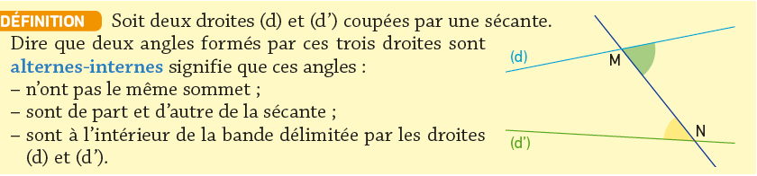

- Dans chacune des six figures suivantes, préciser si les angles marqués sont alternes-internes.
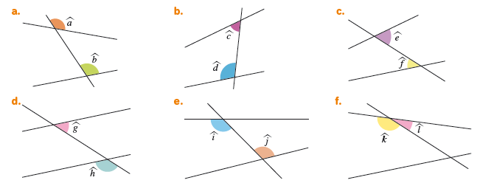
2

- Tracer deux droites coupées par une troisième et marquer en rouge deux angles alternes-internes.
Activité 2 Représenter des angles formés par deux parallèles et une sécante Objectif 1
- Dans un logiciel de géométrie dynamique :
a. construire une droite (AB), puis deux droites (AC) et (BD) comme dans la figure ci-contre ; GeoGebra 5
b. marquer les angles et . GeoGebra 14
- Que peut-on dire de ces deux angles ?
- a. Comment déplacer les points A, B, C ou D pour que ces deux angles soient égaux ? GeoGebra 1
b. Quelle conjecture peut-on faire ?
- Construire deux droites et une sécante vérifiant les conditions de la conjecture précédente. Les angles alternes-internes ainsi formés semblent-ils toujours égaux ?
b. Démontrer cette conjecture.
Activité 3 Conjecturer la définition de deux triangles semblables en manipulant Objectif 2
- Décalquer, puis découper le triangle ABC ci-dessous :
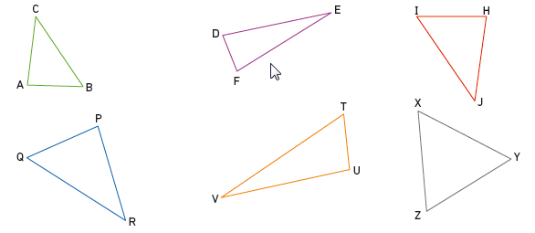
- Répartir les triangles en deux familles : les triangles semblables au triangle ABC et les triangles qui ne sont pas semblables au triangle ABC.

- En observant la première famille, proposer une définition de deux triangles semblables.

Activité 4 Construire et effectuer des mesures sur des triangles à l’aide d’un logiciel de géométrie dynamique Objectif 2
- a. Dans la partie Graphique de GeoGebra, construire les trois triangles ci-dessous. GeoGebra 6 et 15
b. Dans la partie Tableur, reproduire les colonnes A, C et E. GeoGebra 25
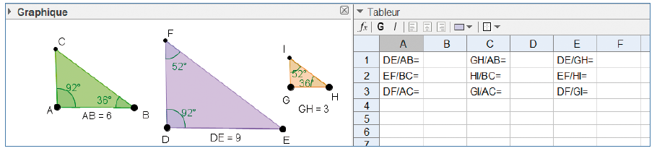

- a. Afficher les rapports de longueurs dans les colonnes B, D et F.
b. Que peut-on conjecturer concernant les longueurs des côtés des trois triangles?
- Afficher les mesures des angles des trois triangles. Que constate-t-on ? GeoGebra 14
- Comment pourrait-on qualifier tous ces triangles ?

